Especificação Funcional - Enhancements

Projeto MOVE2S/4

Especificação Funcional - Enhancements
Projeto: MOVE2S/4 (Leroy Merlin) |  |  |  | Fase do Projeto: Realize
Autor: Edson William Souza Oliveira |  |  |  | Módulo: MM
Cenário empresarial: Gestão de Devoluções a Fornecedor e Devoluções de Transferência |  |  |  | Processo: Precificação de Custo de Compras
ID GAP: MM-174-FIO |  | ID Requisito/PL: I412, I413, LM103
Histórico de Revisão
Versão | Autor |  | Data |  | Descrição da Revisão
V0 | Edson William Souza Oliveira |  | 12/08/26 |  | Elaboração do documento

SUMÁRIO
Resumo do Desenvolvimento 5
1. Detalhamento da Especificação Funcional 6
1.1. Objetivo, justificativa e processo de negócio atendido 6
1.2. Processos Relacionados (Transações do Sistema S4HANA) 6
1.3. Regras de Negócio 6
1.4. Premissas / Acordos do GAP 6
1.5. Fluxo do Processo do GAP 7
1.6. Sistemas, ambientes e objetos SAP impactados 7
1.7. Novos Objetos 7
1.8. Material Adicional 7
1.8.1. TVARV, BRF+ e Tabelas de Parâmetros 7
2. Desenvolvimentos 9
2.1. Enhancements 9
2.1.1. Enhancements – Implementação de Ampliações SAP (CMOD/BADI) 9
2.1.2. Enhancements – Objeto Standard SAP com ponto de ampliação implícito 10
2.1.3. Enhancements – Regra de negócio 10
2.2. Fiori 10
2.2.1. Templates Fiori e Free Style 10
2.2.2. Aplicativo Fiori 16
2.2.2.1. Objetivo do Aplicativo 16
2.2.2.2. Layout de Telas 17
2.2.2.3. Definição dos Campos Fiori da Tela(as) Lista ou Formulário de telas, popup 18
2.2.2.4. Definição dos campos de filtros 19
2.2.2.5. Definições e Ações dos Botões do Aplicativo 20
2.2.2.6. Requisição do App 21
2.2.2.7. Resposta do App 21
2.2.2.8. Regras e validações do Aplicativo 21
2.2.2.9. Resultado esperado do Aplicativo 22
2.3. Formulário 22
2.3.1. Programa Extrator 23
2.3.2. Desenho do Formulário Desejado 23
2.3.3. Modelo de Formulário Padrão 23
2.4. Conversões e Interfaces de Entrada (Inbound Interfaces) 23
2.4.1. Informações Gerais 24
2.4.2. Layout 24
2.4.3. “Batch-input” - Informações Gerais 25
2.4.4. “Batch-input” - Mapeamento e Regras de Conversão 25
2.4.5. Procedimentos em Caso de Erros na Execução 25
2.4.6. Procedimentos em Caso de Erros na Execução 26
2.4.7. Procedimentos em Caso de Erros na Execução 26
2.5. Interfaces de Saída (Outbound Interfaces) 26
2.5.1. Arquivos de Saída – Informações Gerais 27
2.5.2. Arquivos de Saída – Informações Gerais 27
2.5.3. Mapeamento de Saída e Regras de Conversão 27
2.5.4. Mapeamento de Saída e Regras de Conversão 28
2.6. Programas On-line 28
2.6.1. Programas Clássicos EWM . EWM RF 28
2.6.2. Programas BOPF ( Business Object Processing Framework ) 29
2.6.3. Definição do Layout da Tela 30
2.6.4. Definição das Consistências e Efetuar 30
2.6.5. Definição das Funcionalidades (Navegação) 30
2.7. Relatórios 31
2.7.1. Definição do Layout da Tela de Seleção 31
2.7.2. Definição dos Parâmetros de Seleção 31
2.7.3. Definição do Layout do Relatório 31
2.7.4. Definição do Layout do Relatório (Origem dos Campos) – (Para uso da Capemini) 31
2.7.5. Indicadores de Controle do Relatório 31
2.8. Regras do workflow 31
2.8.1. Regras 31
2.8.2. Rotinas de atualização após aprovação da solicitação 32
2.8.3. Rotinas de exclusão 32
2.8.4. Processo de troca de participação 32
2.8.5. Novos objetos 32
3. Script de Testes 32
3.1. Descrição Funcional do Procedimento de Testes (obrigatório) 32
3.2. Descrição Funcional dos Resultados Esperados Após o Teste (obrigatório) 32
3.3. Material Adicional para os Testes 33
4. Informações Complementares 33
4.1. Periodicidade de Execução 33
4.2. Tipo de Execução 33
4.3. Volumetria e frequência de execução 33
4.4. Janela para Execução 33
4.5. Tratamento de erros, logs, monitoramento e reprocessamento 33
4.6. Processo Crítico 33
Homologação 33

Resumo do Desenvolvimento
Descrição
Tipo de programa | ( ) Relatório ( ) Interface de entrada ( ) Interface de saída ( ) Conversão / Migração de dados ( ) Enhancement ( ) Formulário ( ) Workflow ( ) App Fiori ( ) Programa online ( ) Extensão side-by-side (SAP BTP) ( ) Outros:
Prioridade | ( X ) Alta / Obrigatório ( ) Média / Recomendável ( ) Baixa / Desejável
Natureza da demanda (obrigatório) | ( X ) Desenvolvimento novo  ( X ) Remediação de objeto custom existente  ( X ) Evolução de objeto custom existente (sem remediação)
Clean Core (obrigatório) | Nível alvo: ( ) A ( ) B ( ) C* ( ) D*  Opção de extensibilidade:  ( ) Key user (Custom Fields and Logic)  ( ) Developer on-stack (ABAP Cloud)  ( ) ABAP clássico com APIs clássicas  ( ) Side-by-side (SAP BTP)
Justificativa (obrigatória se o nível alvo não for A)
Para migração de dados
1 - Qualidade do dado do legado |  | ( ) Boa ( ) Média ( ) Baixa (Não se aplica)
2 - Complexidade do dado do legado |  | ( ) Simples ( ) Médio ( ) Complexo (Não se aplica)
3 - Complexidade do input manual |  | ( ) Simples ( ) Médio ( ) Complexo (Não se aplica)
Para Interfaces
1 - Tipo de interface |  | ( ) Real-Time ( ) Pseudo real-time ( ) Batch
2 - Direção da Interface |  | ( ) Entrada S4HANA ( ) Saída S4HANA ( ) Ambas direções
3 - Periodicidade |  | ( ) Diária ( ) Semanal ( ) Mensal ( ) Quinzenal ( X ) Eventual
4 - Volumetria estimada (registros/execução e pico) |  | Obrigatório – Não será dado como válida a EF se não tiver volumetria
5 - Sistema de origem / destino |  | S/4 Hana / Gestcom
6 - Modo |  | ( ) Síncrono ( ) Assíncrono ( ) Batch ( ) Evento
7 - Tecnologia |  | ( ) API OData/SOAP liberada ( ) IDoc ( ) Evento ( ) Arquivo ( ) Outro
Impacto caso não seja desenvolvido |  | ( ) Requerimentos legais não serão atendidos ( X ) Falta de informação para gerir o negócio ( X ) Perda de funcionalidade em relação ao sistema antigo ( ) Mudança de procedimento necessário ( ) Outros
Existe alternativa no S4HANA? |  | ( ) Sim ( X ) Não
Descreva a alternativa encontrada |  | Descrever a alternativa STANDARD
Razão pela qual esta alternativa não é aceitável |  | ( ) Problemas de performance ( ) Complexidade de operação ( ) Outros — Não se aplica (não há alternativa standard aderente ao processo).

- Detalhamento da Especificação Funcional
Nota: O preenchimento deste item “Detalhamento de Especificação Funcional” e seus subitens não é obrigatório, desde que estas informações sejam preenchidas no documento “Detalhamento de Processos”, que deve ser enviado juntamente com a Especificação Funcional.

Objetivo, justificativa e processo de negócio atendido
<Descrever o principal obejtivo do GAP e Justificativa do desenvolvimento e qual forma o process será atendido>

Processos Relacionados (Transações do Sistema S4HANA)
<Descrever o processo de negócios envolvido e respectiva transação no sistema S4HANA. Ex. Vendas; VD01.>

Regras de Negócio
<Descrever as regras de negócio envolvidas na especificação.>

Premissas / Acordos do GAP
<Descrever as regras de negócio envolvidas na especificação.>
<Descrever as premissas, dependências e aggrements de negócio envolvidas para GAP.>
<Descrever aqui funcionalidades e requisitos que aplicativo contempla, e também o que contempla em seu desenvolvimento, exemplos:>
<1 – O aplicativo somente deverá criar a Ordem de Manutenção, sem alteração>
<2 – As ordens poderão somente ser notificadas>
<3 – Aplicativo não poderá gerar Oms em massa, sendo somente uma a uma via formulário>
<4 – Um Excel padrão poderá ser gerado, com base na seleção exibido em tela do aplicativo>
<5 – Caso seja necessário cancelar a OM, deverá ser feita via transação standard do S4 Hana

Fluxo do Processo do GAP
Desenho do fluxo (BPMN) a ser anexado à EF.

Sistemas, ambientes e objetos SAP impactados
<Descrever os sistemas legados , modulos sap envolvidos e objetos SAP impactados.

Novos Objetos
<Descrever os novos campos em telas (tamanho, posição, textos adicionais, tabelas de consistência (tabelas de verificação – chaves externas), Ajuda (F4 requerido, etc.), objetos do banco de dados necessários, visões de manutenção, tabelas, etc.>

Material Adicional

TVARV, BRF+ e Tabelas de Parâmetros
Se o desenvolvimento requer regras de conversões, de para, ou simplesmente uma regra de programa, para evitar HardCodes, revise os critérios abaixo:

Critérios e conceitos importantes na construção das soluções: quando optar por utilizar TVARV, BRF+, SM30 ou App Fiori?

Artefato | Quem dá manutenção | Objetivo
TVARV | Somente TI | Utilizar para não deixar hardcode nos programas, atribuir uma variável clientdependent ou quando não tiver certeza de quais valores devem ser consistidos em uma variável.  Ex. 1) preciso disparar integração de PO para o ME, mas não sei exatamente quais serão todos os tipos de pedidos que devem ser enviados. Nesse caso, atribuímos a uma TVARV de range e o desenvolvimento não precisa ser alterado caso esses tipos de pedidos mudem ao longo do projeto;
BRF+ | Somente TI | Utilizar para compor uma Fórmula, para regras de DExPARA, envio de email, regras simples ou complexas de decisão que podem mudar, entre outras
funcionalidades. Premissa da BRF+ o dado da BRF não ver ter alterações com frequência, exemplos Códigos de Impostos, Tipos de Ordens, mas SOMENTE a TI poderá fazer manutenção da BRF+ via request de customizing.
• IMPORTANTE existe uma padronização para criar BRF+ definida com os arquitetos técnicos Capgemini e Leroy, validar coma equipe técnica.
Campo | Descrição Mínima Esperada
Aplicação | Seguir nomenclatura ZBRF [Doc 1]
Catálogo | ZCAT_<MODULO> ou ZCAT_<PRODUTO> [Doc 1]
Processo/Pasta | Estrutura: Catálogo → Processo → Tipo de Objeto [Doc  1]
Função | Nome ZFUNC_<DESCRICAO> (ex: `ZFUNC_CALC_

SM30 | Somente TI | Utilizar para uma tabela que é considerada como tabela de customização, independente de precisar ou não gerar request. É uma tabela com muitas entradas e possivelmente com muita manutenção.
App  Fiori | TI e usuários | Basicamente a mesma condição da SM30, porém quem vai dar manutenção é o usuário. Nesse caso não podemos manter somente uma SM30 porque os usuários não acessarão o GUI, então a única opção é criar um app Fiori.  Nota: Por favor, atentem-se para a real necessidade de o usuário dar manutenção de fato, porque não envolve só o desenvolvimento em si, mas atribuição de perfil de acesso e possiblidade de validar as informações por authority-check, pois essas informações também devem estar descritas na EF.

A definição final dos artefatos (TVARV, BRF+, SM30 ou App Fiori) deve seguir a padronização definida com os arquitetos técnicos.

Desenvolvimentos

Enhancements
Requisito mínimo | Preenchimento funcional
Objetivo da alteração | Remediar as funções interligadas disparadas via SMQ2 (fila YMNDP*) e simplificar o monitor, tornando-o aderente ao S/4HANA (EWM / StRM / TM) e à devolução standard.
Tipo de ampliação (Custom Field / BAdI / Exit / Enhancement Spot) | A definir na ET; preferência por BAdI / Enhancement Spot / APIs liberadas (Clean Core = Sim) + componente Fiori para o monitor.
Objeto ou ponto de extensão conhecido | Programa ZRMM_MNDP e funções interligadas (fila YMNDP*).
Pesquisa de alternativa standard | Realizada — não há alternativa standard aderente que atenda integralmente ao processo.
Validação na SCFD_REGISTRY, quando aplicável | A validar na ET.
Campos envolvidos | A definir na ET.
Regras e validações | Cinco fluxos de devolução; criação automática de pedido/outbound; prazo de devolução (30 dias); integração EWM ↔ TM; padrão único de devolução global; tratamento de divergência de volumes.
Mensagens | A definir na ET.
Impactos em interfaces, relatórios ou apps | Integração multi-módulo (MM/SD/FI/EWM/TM); dependência do GAP MM-XXX-ENH (automação VLPOD) e do agrupador de deliveries TM ↔ EWM; componente Fiori/Analytics do monitor.
Cenários de exceção | Divergência de volumes na entrada; compras no ECC via loja sem referência válida no CD no S/4 (cenário crítico de migração).
Testes de regressão | Fluxos de devolução a fornecedor e de transferência; geração de documentos fiscais/logísticos; integração EWM/TM.

Enhancements – Implementação de Ampliações SAP (CMOD/BADI)
Nome | Componente / Implementação | Descrição | Tipo (*)
A definir na ET | ZRMM_MNDP e funções interligadas (YMNDP*) | Ampliação/remediação para aderência ao EWM/StRM/TM — a detalhar na ET. | BAdI / Enhancement Spot (a confirmar)
(*) Tipos possíveis: Exits de função, Códigos de função, Áreas de tela, Include em tabelas, Exits de campo, Ampliações de texto de elementos de dados, BADI clássico, BADI novo, Enhancement Spot.

Enhancements – Objeto Standard SAP com ponto de ampliação implícito
Objeto standard SAP | Tipo do Objeto | Descrição da alteração (*)
A definir na ET (candidatos: objetos de outbound delivery, EWM e solução fiscal) | A definir | A detalhar na ET, conforme pontos de integração da saída de delivery de transferência e geração de NF de devolução com integração ao TM.

Enhancements – Regra de negócio

Objeto | Regra de negócios
ZRMM_MNDP / funções interligadas (fila YMNDP*) | Orquestrar os cinco fluxos de devolução; criar automaticamente pedido de devolução de transferência e outbound delivery; na emissão da NF, disparar a saída da delivery e a geração da NF de devolução com integração ao TM; criar pedido de devolução ao fornecedor com gestão de prazo; garantir rastreabilidade pedido ↔ delivery ↔ EWM ↔ TM.

Fiori

Templates Fiori e Free Style

https://www.sap.com/design-system/fiori-design-web/v1-148/discover/frameworks/sap-fiori-elements

Os templates Fiori são os Templates padrões do Fiori Elements que são utilizados no projeto e, como o nome diz, são templates básicos diminuem e codificação CDS ABAP + Fiori para criação de App Fiori. Caso os templates não atendam, o App Fiori poderá ser um app Free Style, mas isso só será avaliado e definido em tempo de desenvolvimento. Os templates são a base para a definição, desenho e validação do escopo do app.

Importante: Cada funcionalidade, ação, botões, telas e eventos e processo que o APP deve ter , determinam expressamente o tipo de aplicativo a ser utilizado, e dependendo poderá ser um template híbrido que são mais 80% de nossos apps, e senão tiver alternativa, será determinado um app Free Style. Portanto, cada detalhe da EF e comportamento do APP, será decisivo no desenvolvimento e uma vez definido, a arquitetura do APP e não temos a opção de reverter um tipo de app para o outro tipo.
O Free Style é mais hard code com mais desenvolvimento, codificação e testes.

List Report: Relatório com filtros e dados.

Um List Report é o app mais desenvolvido entre os templates, ele tem o objetivo de criar uma Lista/Relatório em um APP Fiori , com CDS Abaps e filtros e algumas ações, como criar , alterar e eliminar um registro.

https://ui5.sap.com/test-resources/sap/fe/core/fpmExplorer/index.html#/topic/floorplanListReport/simpleListReport

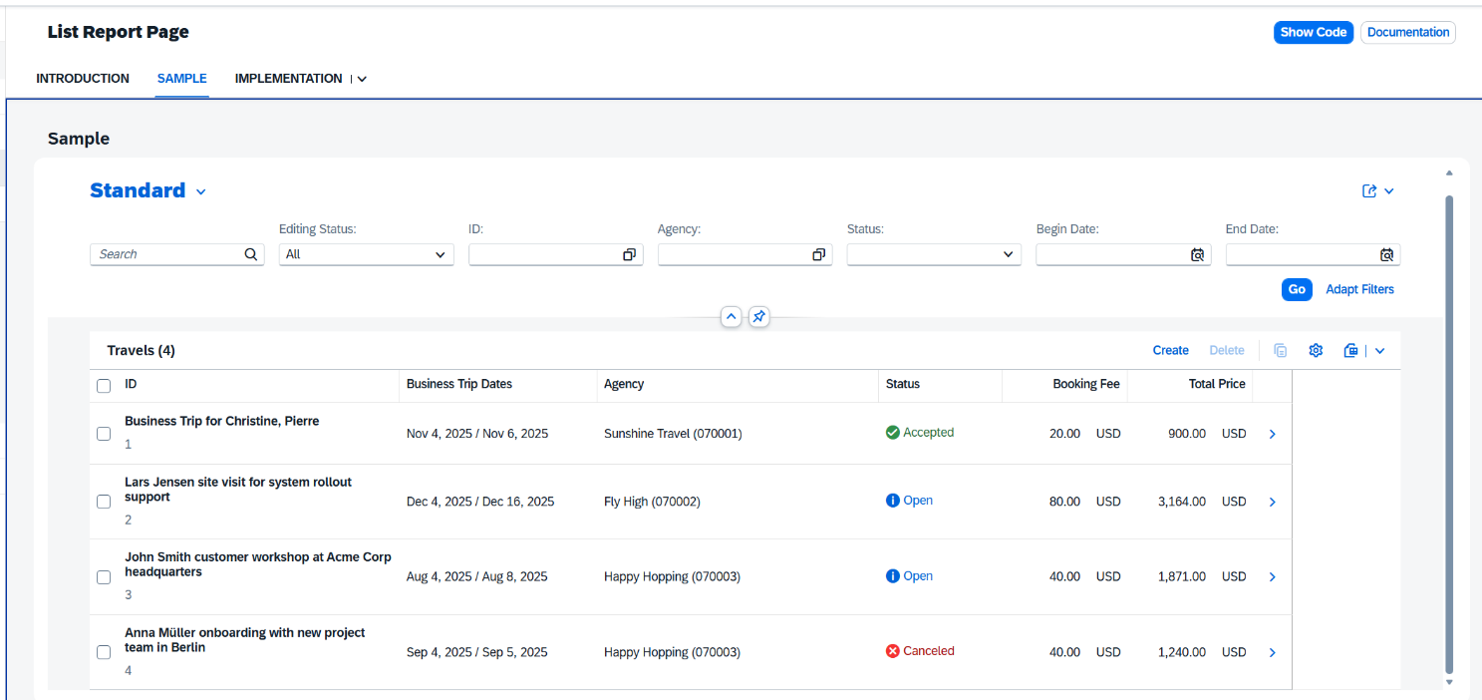

Object Page – Detalhe da linha selecionada do List Report.

O Object page é detalhe da linha selecionada, ele pode conter mais detalhes e campos relevantes ao processo do app , como Status , Data o Documento e mais campos que o List Report não consiga exibir. Pode também conter uma tabela como o exemplo abaixo de algum sub-objeto da linha selecionada.

https://ui5.sap.com/test-resources/sap/fe/core/fpmExplorer/index.html#/topic/floorplanObjectPage/simpleObjectPage

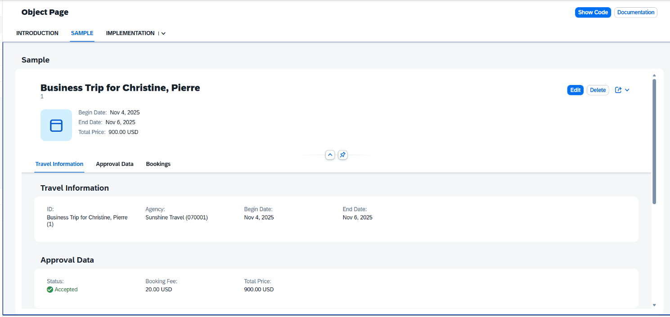

Worklist – Lista de Tarefas

Muito semelhante ao List Report o Worklist é uma lista, mas com tabs de tarefas de um processo que podem ser atualizadas e mudando de Status , conforme o exemplo abaixo.

https://ui5.sap.com/test-resources/sap/fe/core/fpmExplorer/index.html#/topic/floorplanListReport/worklist

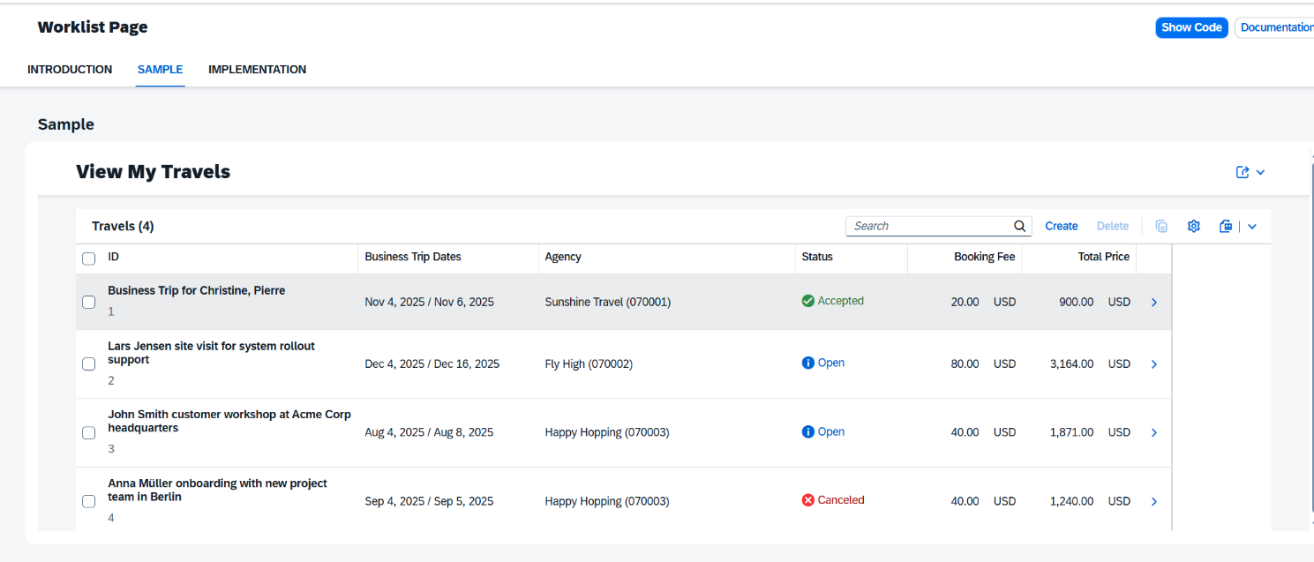

Overview Page: Soluções mais complexas abrange dados e ações e Dashboards

O Overview Page está muito presente nas novas versões do S4 Hana e aplicações SAAS SAP, o overview page também é construído por CDS ABAP e filtros, e cada um dos gráficos são agrupamentos de CDS. Os filtros quando modificados nesse app refletem nos gráficos abaixo.

https://ui5.sap.com/test-resources/sap/fe/core/fpmExplorer/index.html#/topic/floorplanOverviewPage/overviewPage

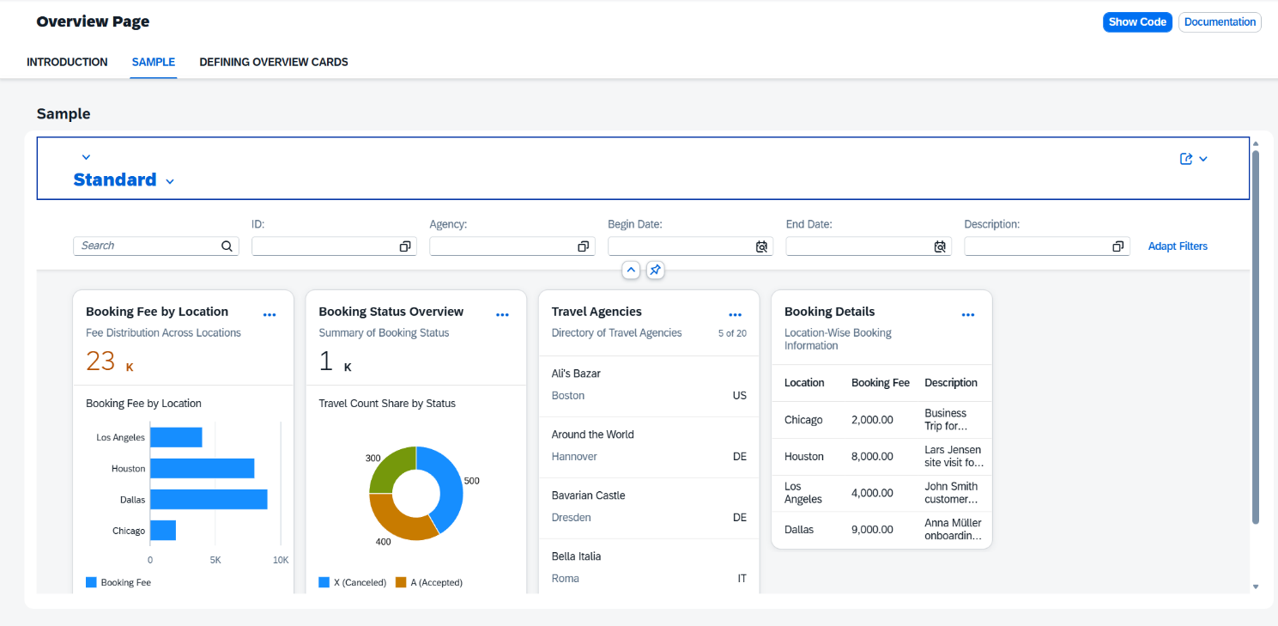

Analytical List Page: Relatórios para aplicações com informações analíticas, opções variadas de gráfico.

A página de lista analítica (ALP) oferece uma maneira exclusiva de analisar dados passo a passo de diferentes perspectivas, investigar uma causa raiz por meio de detalhamento e agir sobre o conteúdo transacional. Tudo isso pode ser feito perfeitamente em uma página. A finalidade da página de lista analítica é identificar áreas interessantes dentro de conjuntos de dados ou instâncias únicas significativas usando visualização de dados e inteligência de negócios.

As visualizações ajudam os usuários a reconhecer fatos e situações e reduzem o número de etapas de interação necessárias para obter insights ou identificar instâncias únicas significativas. A visualização de gráficos aumenta o prazer de uso e permite que os usuários localizem dados relevantes com mais rapidez.

https://ui5.sap.com/test-resources/sap/fe/core/fpmExplorer/index.html#/topic/floorplanListReport/analyticalListReport

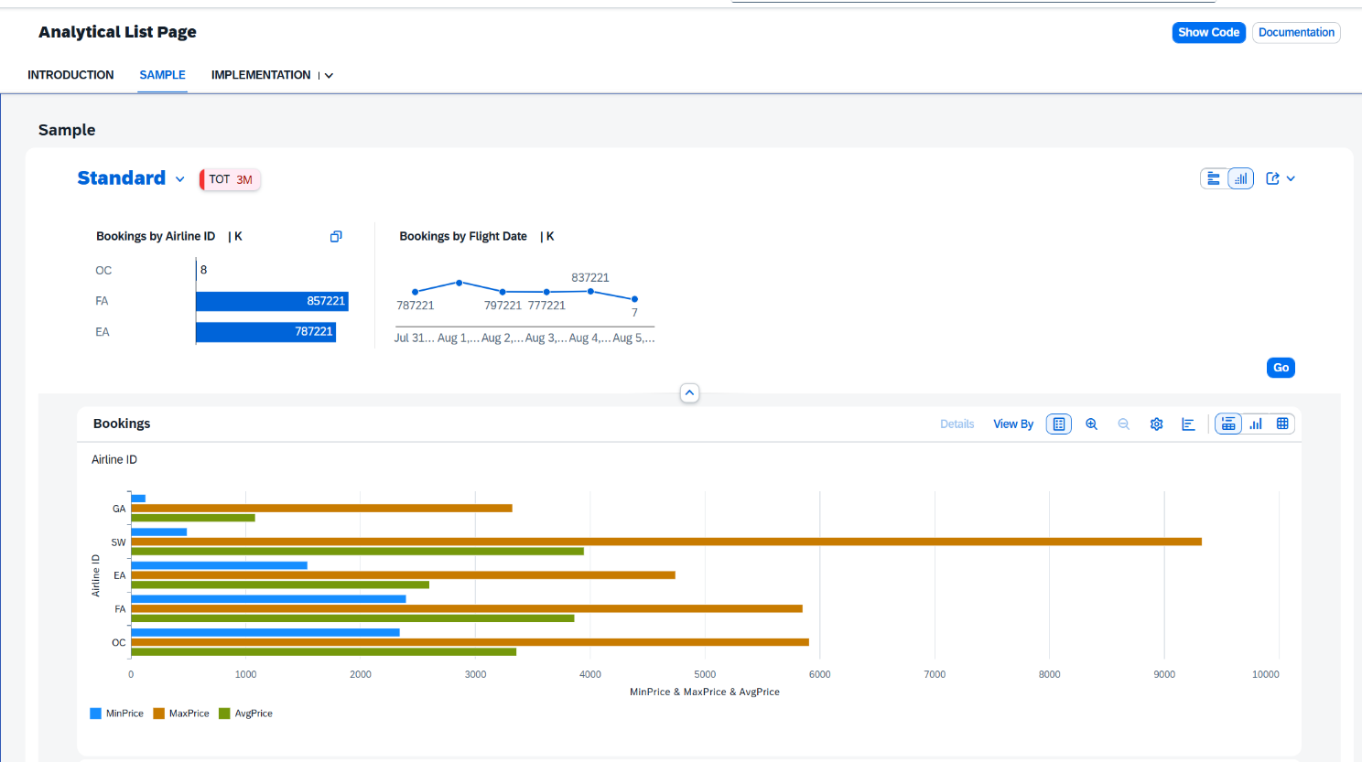

Aplicativo Fiori

Requisito mínimo | Preenchimento funcional
Objetivo
Usuários e autorizações e Catálogo Fiori, Grupo de Catálogos.
Entidades e campos principais
Operações (criar, alterar, excluir, aprovar etc.)
Regras e validações
Telas, filtros e botões
Mensagens do aplicativo.
Exportação, PDF e anexos( validar as formas standards dos frameworks Fiori )
Serviço OData a criar/consumir
Critérios de aceite

Objetivo do Aplicativo

Todos os aplicativos Fiori Customizados que devem ser desenvolvidos devem ter obrigatoriamente ter uma tela, com campos de seleção e filtros, uma lista , ou objeto de tela que o app necessite, por exemplo um Form, botões. As ações que o APP deve ter como objetivo e o Resultado Final esperado.

Prototipagem Figma: é recomendada e segue os templates Fiori SAP que utilizamos no projeto, ela será determinante no sucesso da entrega do aplicativo Fiori, pois na prototipagem, o que foi solicitado pelo usuário mais o entendimento do processo e negócio, ambos Consultoria e Leroy , poderão ter uma ideia do que será entregue, até reavaliar algumas ações do aplicativo ou processo.

Procure sempre utilizar CDS standards que começam com “I_”, de interface no lugar de tabelas. CDS são mais rápidas e já contém lógicas de negócio, join entre diversas tabelas em alguns casos.

Interface View CDS exemplos:
Master CDS View: I_Currency/I_ProfitCenter
Transaction CDS View: I_BillingDocumentItemCube

<Descrever objetivo do app., exemplo abaixo>
<Desenvolver um aplicativo Fiori que deverá criar, Notificar Ordens de Manutenção SAP. O app deverá ter um formulário com campos obrigatórios para a criação da Ordem de Manutenção, e ao preencher os campos obrigatórios, clicar no botão salvar, o app deverá chamar a BAPI de criação de OM descritas abaixo, ao final deverá exibir uma mensagem de Sucesso ou Erro, de criação da OM.
O aplicativo também deverá ter um controle em tabela Z, para armazenar e listar todas Oms criadas, através de List Report e deverá ter a opção de marcar a linha, com as ações de criar, modificar( Notificar ) a OM.
Log do APP: Para cada criação de OM preenchida na tela 2 de cadastro, deverá exibir uma Mensagem de Sucesso com o número da OM criada e caso seja erro, preencher um campo ou popup com as mensagens padrões da BAPI.>

Layout de Telas

<Descrever a funcionalidade da tela, principais características, botões, ações e validações caso existam>
Lista Ordens criadas - Tela 1 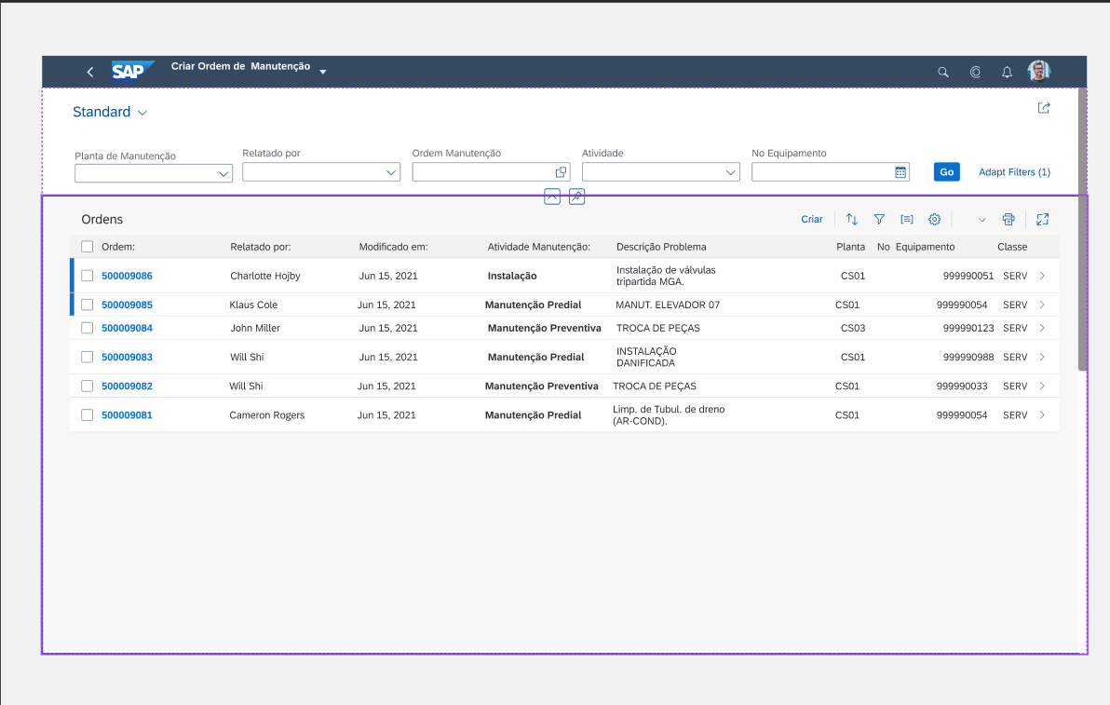
Tela de Salvar - Tela 2
<Descrever a funcionalidade da tela, principais características, botões, ações e validações caso existam>

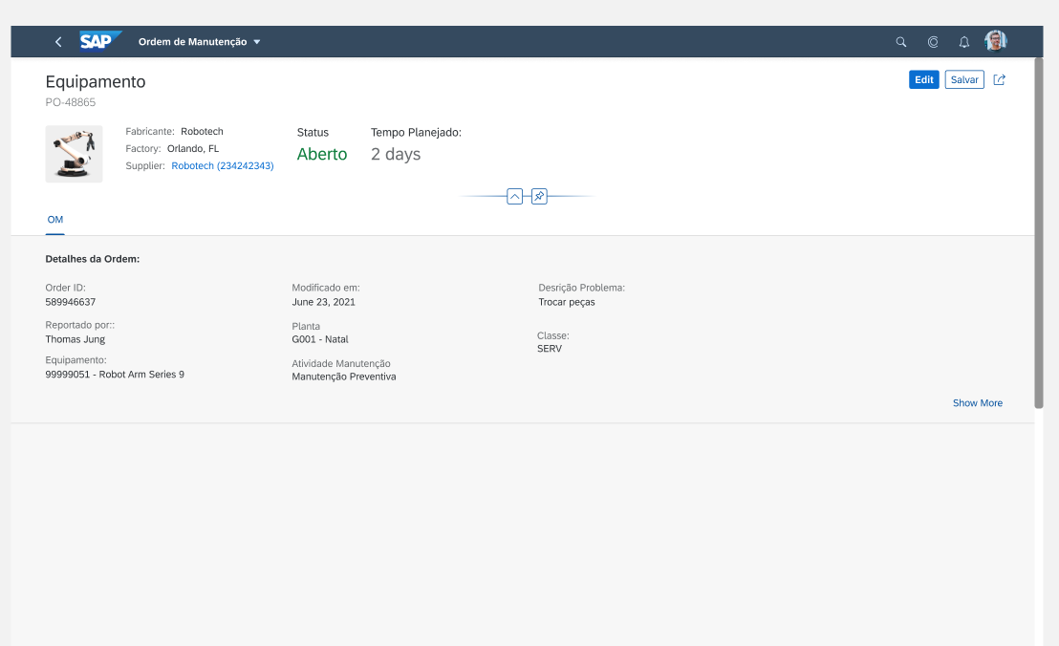

Definição dos Campos Fiori da Tela(as) Lista ou Formulário de telas, popup

<Definir abaixo os campos que deverão estar no form do app, e suas características exemplo – Obrigatório se o app tiver um form ou lista >
<Os campos/informações abaixo devem estar disponíveis no aplicativo/formulário FIORI durante a criação da ordem de serviço>.
A Lista do App deverá ser a mesma do Form , descritas aqui >

Nome do Campo | Tabela/Campo | Tipo/Tamanho Campo | Regra | Opção Tela | Obrigatório
Reportado por | I_MAINTENANCEORDER-UserCreated | Tipo CHAR  Tamanho 12 | Campo com opção de Search Help | Selection with Search help | Sim
Atividade de manutenção | I_MAINTENANCEORDER-TaskListType | Tipo CHAR  Tamanho 1 | Isso deve exibir o tipo de atividade configurado para o tipo de pedido PM01  Descrição do tipo de atividade junto com o tipo de atividade na caixa de listagem | Selection with Search help | Sim
Breve descrição | I_MAINTENANCEORDER-  MaintencanceOrderDesc | Tipo CHAR  Tamanho 40 | Entrada livre | Text Box | Sim
Descrição do problema | I_MAINTENANCEORDER-  MaintenanceNotification | Tipo CHAR  Tamanho 12 | Entrada livre | Text Box | Sim
Número do Equipamento | I_MAINTENANCEORDER-  Equipament | Tipo CHAR  Tamanho 18 | Campo com opção de Search Help | Selection with Search help | Sim
Ordem de Manutenção | I_MAINTENANCEORDER-  MaintencanceOrder | Tipo CHAR  Tamanho 10 | Somente exibir | Selection with Search help | Sim
Planta de Manutenção | I_MAINTENANCEORDER-  MaintencancePlant | Tipo CHAR  Tamanho 4 | Campo com opção de Search Help | Selection with Search help | Sim
Classe | I_MAINTENANCEORDER-  ControllingObjectClass | Tipo CHAR  Tamanho 4 | Campo com opção de Search Help | Selection with Search help | Sim

Definição dos campos de filtros

<Definir os campos de filtros é um dos pontos mais importantes na definição de um aplicativo Fiori, pois os filtros e sua obrigatoriedade vão restringir a seleção na CDS Hana e no Banco e deixar o aplicativo mais eficiente>
Nome Campo | Descrição campo |  | Tipo de campo(Check Box / Radio Button / Select-Option / Parameter) | Search Help / Pick List / List of values  (Y / N) | Validation Required  (Y / N) | Valor Default | Obrigatório | Single/Multiple/Range/all possible combinations | Fields Grouping /Frame name
I_MAINTENANCEORDER-  MaintencancePlant | Planta de Manutenção | Select-Option |  | Y | Y |  | Sim | Single
I_MAINTENANCEORDER-UserCreated | Reportado por | Select-Option |  | Y | N |  |  | Single
I_MAINTENANCEORDER-  MaintencanceOrder | Ordem de Manutenção | Select-Option |  | Y | N |  |  | Multiple
I_MAINTENANCEORDER-TaskListType | Atividade de Manutenção | Select-Option |  | Y | N |  |  | Multiple
I_MAINTENANCEORDER-  Equipament | Número do Equipamento | Select-Option |  | Y | N |  |  | Multiple

Definições e Ações dos Botões do Aplicativo

<Definir o comportamento do aplicativo, na requisição – Obrigatório >
<Definir a ação de cada botão da tela, explicando detalhadamente o processo de cada ação de tela >

Requisição do App

<Depois de clicar no botão salvar o formulário, o SAP deve criar ordem de manutenção (PM01) e notificação M1 M2 com relação a esses dados.
Você pode consultar abaixo FM/BAPI para criar ordem e notificação, os mapeamentos dos campos estão no mapeamento do excel .
Para pedido - RFC_CREATE_PM_ORDER
Para detalhes de classe- CL_IEQCM_BE_EQUIPMENT
A única opção de modificação é Notificação que será atualizada na OM, ao preencher o
O campo Descrição do Problema, e acrescentar mais alguma informação da OM.
<Definir o comportamento do aplicativo, de response – Obrigatório >

Resposta do App

<Exibir mensagem padrão da BAPI de retorno em caso de mensagem do tipo S de Sucesso, ou E de E erro, o A de Abbend, pode ser um popup ou simples Mensagem. >

Regras e validações do Aplicativo

<Definir regras>
- Item | Campo/objeto da tela | Atributo | Descrição
<Número do item.> | Botão Salvar | Salvar | O botão Salvar terá a somente a funcionalidade de criar a OM. Não será permitido alteração da OM.
<Número do item.> | Botão Editar | Editar | O botão Editar terá a somente a funcionalidade de notificar pelo campo “Descrição do Problema” .
<Número do item.> | <Identificar o campo da tela. Ex.: Número doc.; data do documento; período; moeda.> | <Identificar o atributo. Ex.: Só leitura; obrigatório, entrada.) | internamente (veja <Exemplos: Gerado regras de negócio – item 2.x); verificar se a data é válida; se não preenchido determinar em função da data do documento (veja regras de negócio) usando a função FI_PERIOD_GET; moeda do documento contábil.>

Resultado esperado do Aplicativo

<Descrever ou exemplificar aqui o resultado esperado do aplicativo, ou tela esperada com valores , dados de testes no ambiente S4D,S4Q>

Formulário

<Descrever o formulário>
Requisito mínimo | Preenchimento funcional
Objetivo do formulário
Tecnologia (SmartForm / Adobe Form)
Layout ou mockup anexo
Cabeçalho, rodapé e logotipo
Quadros, tabelas e seções
Campos e origem dos dados
Textos legais e condições de exibição
Saída (Impressão / E-mail / PDF / Pré-visualização)
Recursos adicionais (Código de barras / QR Code / Assinatura)
Critérios de aceite

Programa Extrator

<Descrever o programa extrator>
Nome do Programa: | <Ex. RSF110V. >

Desenho do Formulário Desejado

<Desenhar o formulário desejado.>

Modelo de Formulário Padrão

Nome do Formulário Padrão
Caminho no guia de implementação (IMG)
Transação

Notas:
- Se esse formulário for uma cópia do padrão, inclua o nome e a transação S4HANA, ou, se há um modelo no sistema legado, inclua-o nesse item;
- Identificar nome, modelo, tipo de impressão da impressora que será utilizada para a saída do SAP script.

Conversões e Interfaces de Entrada (Inbound Interfaces)

<Descrever interface de entrada>
Requisito mínimo | Preenchimento funcional
Objetivo
Sistema origem e destino
Direção | Entrada / Saída / Bidirecional
Interface, protocolo e formato | APi/Rest, SFTP, File
Frequência ou gatilho
Campos e mapeamento mínimo
Validações e transformações
Autenticação e segurança
Erros e reprocessamento
Monitoramento e logs
Volume, SLA e timeout

Informações Gerais
<Descrever interface de entrada>
Meio: ( ) Serviço ( ) RFC ( ) Arquivo | <Nome do serviço/função/arquivo>
Caminho, se aplicável | <Ex. /interfaces>

Layout

<Descrever interface de entrada>
Campo | Nome de Campo | Tipo | Tamanho | Decimais | Descrição
<Número de ordem do campo> | <Identificar o nome do campo. Ex.: Enterprise; Docnumber; Year> | <Identificar o tipo do campo. C=Caracter, N=Numérico, D=Decimal> | <Tamanho do campo> | <Quantidade de casas decimais do campo> | <Descrição do campo>

“Batch-input” - Informações Gerais

<Descrever interface de entrada>
Programa: | <Ex: SAPF110V>
Transação | <Ex: FF.5>
SHDB | <Ex: LANCTO_FI>
Conversões: | ( ) S4HANA ( ) Legado ( ) Outros: _______________________________

“Batch-input” - Mapeamento e Regras de Conversão

<Descrever interface de entrada>
Nº da tela/  Estrutura | Descrição | Campo S4HANA | Campo origem | Comando ou regra de conversão (*)
<Citar o nº da tela> | <Itens da tela. Ex.: Empresa; Nº Documento; Ano; Referência> | <Exemplos de campos na tela S4HANA: Bkpf-bukrs; Bseg-belnr; Bseg-giahr; Bseg-xblnr; OKCODE.> | <Exemplos de campos no sistema legado: Arq01-enterprise; Arq01-docnumber; Arq01-year; "SA"; "/11".> | <Exemplos: De/Para com tabela ZCV01; Numérico -> Caracter; Valor fixo; Save - F11.
(*) Utilizar o gravador de “batch-input” (transação SHDB) para realizar o mapeamento de programas, transação, telas e campos S4HANA, e acrescentar as colunas “campo no sistema legado” e “comando ou regra de conversão”. Se necessário, anexar o SHDB no item 2.5.

Procedimentos em Caso de Erros na Execução

<Descrever interface de entrada>
Responsável pela interface em caso de erro no processamento | <Nomear pessoa responsável que deve ser acionada em caso de erros na execução da interface>
Agendamento | ( ) Periódico (“Job”) ( ) Manual
Impactos da não execução da interface | <Descrever os prejuízos acarretados pela não execução da interface devido a erros no processamento>
Procedimentos em caso de erros detectados | <Ex. Imprimir relatório da execução do “Job” e enviar para pessoa responsável nomeada acima>

Procedimentos em Caso de Erros na Execução

<Descrever interface de entrada>
<Definir indicadores de controle para a interface. Ex. A interface deve apresentar, ao final, a quantidade de registros processados / descartados / com erro>
Nota: Caso seja necessário um layout específico para impressão dos indicadores, especificar.

Procedimentos em Caso de Erros na Execução
<Descrever interface de entrada>

Interfaces de Saída (Outbound Interfaces)
<Descrever interface de Saída>
Requisito mínimo | Preenchimento funcional
Objetivo
Sistema origem e destino
Direção | Entrada / Saída / Bidirecional
Interface, protocolo e formato | APi/Rest, SFTP, File
Frequência ou gatilho
Campos e mapeamento mínimo
Validações e transformações
Autenticação e segurança
Erros e reprocessamento
Monitoramento e logs
Volume, SLA e timeout

Arquivos de Saída – Informações Gerais
<Descrever interface de Saída>
Layout | <ARQ02.TXT>
Nome e caminho para o arquivo de saída | <Ex. /interfaces; /outbound; /interface02; /arq02.txt.>
Caso o arquivo já exista: | ( ) Sobrescrever (“overwrite”)  ( ) Acrescentar no final (“append”)  ( ) Mensagem de erro (“Abort”)  ( ) Outros: __________________________________

Arquivos de Saída – Informações Gerais
<Descrever interface de Saída>
Campo | Nome de Campo | Tipo | Tam. | Dec. | Descrição
<Citar o nº do campo.> | <Identificar o nome do campo. Ex.: Empresa; Doc; Data Lcto; Status.> | <Identificar o tipo do campo. C=Caracter, N=Numérico, D=Decimal> | <Tamanho do campo> | <Quantidade de casas decimais do campo) | <Descrição do campo. Ex.: Código da Empresa; Número do Documento; Data do lançamento contábil: dd/mm/aa; Tipo do Documento.>

Mapeamento de Saída e Regras de Conversão
<Descrever interface de Saída>
Arquivo de saída | <ARQ02.TXT>
Conversões: | ( ) S4HANA ( ) Legado ( ) Outros: ____________________________
Campo do arquivo de saída | Origem do dado no S4HANA  (Para uso da Capgemini) | Regra de conversão / observações
<Identificar o nome do campo. Ex.: Empresa; Doc; Data Lcto; Status.> | <Identificar a origem do dado no S4HANA. Ex.: Bkpf-bukrs; Bseg-belnr; Bseg-budat; "01".> | <Ex.: Completar com zeros a esquerda (ABAP); Caracter -> numérico (legado); AAAAMMDD -> DD/MM/AA (ABAP); Todos os registros gerados terão o valor fixo "01" (=novo documento no sistema legado) ABAP.>

Mapeamento de Saída e Regras de Conversão
<Descrever interface de Saída>
<Definir indicadores de controle para a interface. Ex. A interface deve apresentar, ao final, a quantidade de registros processados / descartados / com erro.>
Nota: Caso seja necessário um layout específico para impressão dos indicadores, especificar.

Programas On-line

Programas Clássicos EWM . EWM RF
<Descrever os programas>
Requisito mínimo | Preenchimento funcional
Objetivo
Perfil de usuário e dispositivo, autorizações.
Fluxo resumido de telas
Campos e leitura por scanner
Validações e mensagens
Ações disponíveis (Confirmar / Exceção / Cancelar / Reimprimir)
Navegação e retorno
Integração com tarefas, ordens ou HUs
Impressão de etiquetas, se aplicável
Critérios de aceite

Programas BOPF ( Business Object Processing Framework )
<Descrever os programas>
Requisito mínimo | Preenchimento funcional
Objetivo
Objeto BOPF
Nó raiz e nós dependentes
Campos e persistência
Ações disponíveis
Validações e determinações
Status e transições
Interface de consumo (UI / Serviço / Integração / Background)
Mensagens e exceções
Bloqueios e concorrência
Autorizações e auditoria
Critérios de aceite

Definição do Layout da Tela
<Descrever os programas>
<Definir o layout da tela.>

Definição das Consistências e Efetuar
<Descrever os programas>
Item | Campo da tela | Atributo | Descrição
<Número do item.> | <Identificar o campo da tela. Ex.: Numero doc.; data do documento; período; moeda.> | <Identificar o atributo. Ex.: Só leitura; obrigatório, entrada.) | <Exemplos: Gerado internamente (veja regras de negócio – item 2.x); verificar se a data é válida; se não preenchido determinar em função da data do documento (veja regras de negócio) usando a função FI_PERIOD_GET; moeda do documento contábil.>

Definição das Funcionalidades (Navegação)
<Descrever os programas>
<Exemplo: Tela 100 - Se pressionado o botão 1 ir para tela 200, caso contrário retornar a tela 100; - Se pressionado o botão ‘Save’, salvar os dados e sair da transação.>

Relatórios

Definição do Layout da Tela de Seleção
<Definir o layout da tela de Seleção.>

Definição dos Parâmetros de Seleção
<Definir o layout da tela de Seleção.>
Parâmetro | Tipo | Referência  (Para uso da Capgemini) | Valor inicial | Consistência
<Identificar cada parâmetro de seleção. Ex.: Empresa; Entrada; Período; Moeda; Incluir Estornados.> | <Identificar o tipo do parâmetro. Ex.: Caracter-4 posições; Data; Data (intervalo); Radio Button; Check Box.> | <Identificar a referência. Ex.: BKPF-BUKRS; BKPF-BUDAT; BKPF-SGTXT. | <Identificar o valor inicial. Ex.: Get parameter BUK; Data do sistema (sy-datum); Branco; X.> | <Identificar a consistência. Ex.: Tabela T001; Não inicial; Ao menos uma opção selecionada.>

Definição do Layout do Relatório
<Definir o layout do relatório.>

Definição do Layout do Relatório (Origem dos Campos) – (Para uso da Capemini)
< Definir o layout do relatório (Origem dos Campos)>

Indicadores de Controle do Relatório
<Definir indicadores de controle para o relatório. Ex. O relatório deve apresentar, ao final, a quantidade de registros processados / descartados / com erro.>

Regras do workflow

Regras
<Definir regras para desenvolvimento do workflow.>

Rotinas de atualização após aprovação da solicitação
<Definir rotinas de atualização após aprovação da solicitação. Informar campos que devem ser atualizados, por exemplo.>

Rotinas de exclusão
<Definir rotina de exclusão.>

Processo de troca de participação
<Definir processo de troca de participação.>

Novos objetos
<Mapear novos objetos. Por exemplo: Tabela de histórico do workflow, tabela para níveis de aprovação, tabela para controle de níveis, etc.>

Script de Testes

Descrição Funcional do Procedimento de Testes (obrigatório)
Ambiente: QA (client a confirmar). Objeto de teste: Monitor de Devolução (App Fiori/relatório) e transações/integrações associadas. Executar, para cada um dos cinco fluxos:
- Selecionar no monitor os materiais a devolver por tipo de processo (ato do recebimento; Cross Docking XD02; material armazenado direto loja; transferência Loja ↔ Loja; transferência de material armazenado);
- Acionar a emissão da NF no monitor e acompanhar a criação automática do pedido de devolução de transferência e da outbound delivery;
- Executar a saída da delivery após operações no StRM/WM/EWM e validar a geração automática da NF de devolução e a integração com o TM;
- Realizar a entrada física via TU no EWM e a criação do pedido de devolução ao fornecedor (validar gestão de prazo, ex.: 30 dias);
- Confirmar o processo e validar a saída da mercadoria no EWM para carga/envio;
- Simular divergência de volumes e validar o tratamento (tratativa operacional; TU de retorno à loja; NF de devolução; cancelamento do documento de saída).

Descrição Funcional dos Resultados Esperados Após o Teste (obrigatório)
- Documentos logísticos e fiscais gerados de forma amarrada/standard (pedido, outbound delivery, movimentos de estoque, NF de devolução, documento contábil);
- Movimentações refletidas corretamente no EWM (TU de entrada e de saída);
- NF de devolução emitida e integração com o TM efetivada para gestão do transporte;
- Pedido de devolução ao fornecedor criado com o prazo parametrizado;
- Status e eventuais erros de processamento visíveis no monitor, com rastreabilidade e possibilidade de reprocessamento;
- Rastreabilidade completa: pedido ↔ delivery ↔ operações de EWM ↔ TM.

Material Adicional para os Testes
Anexar massa de dados de teste (materiais, lojas/CD, fornecedores, pedidos de referência) e evidências de execução por fluxo — a definir com o time funcional.

Informações Complementares

Periodicidade de Execução
Eventual / sob demanda (executado conforme a necessidade de devolução).

Tipo de Execução
Online (Monitor / App Fiori), com processamento assíncrono das funções interligadas via fila (SMQ2 no AS-IS / mecanismo equivalente no S/4).

Volumetria e frequência de execução
A definir (dependente do volume de devoluções por loja/CD).

Janela para Execução
Não se aplica (execução online). Recomenda-se monitorar as filas de processamento assíncrono.

Tratamento de erros, logs, monitoramento e reprocessamento
Erros de processamento devem ser refletidos diretamente no monitor para atuação do usuário, garantindo rastreabilidade operacional. O monitoramento do processamento assíncrono ocorre via fila (SMQ2 – YMNDP* no AS-IS / mecanismo equivalente no S/4). O reprocessamento é realizado pelo usuário a partir do próprio monitor.

Processo Crítico
Nível crítico: Alto. O processo impacta diretamente as operações logísticas e fiscais de devolução; classificado como prioridade Alta / Obrigatório. Esforço estimado no GAP: Funcional 66 h + Desenvolvimento 95 h = 161 h.

Homologação
Responsável
Consultor Funcional (Capgemini)
Nome completo
Líder de Desenvolvimento (Capgemini)
Nome completo
Analista Funcional – TI (Leroy Merlin)
Nome completo
Usuário-chave (Leroy Merlin)
Nome completo
Líder de Macroprocesso (Leroy Merlin)
Nome completo

